Mês-x | Mês-x Ano-xxxx – Volume x, Número x, p xxx-xxx.

GÊNEROS TEXTUAIS EM LIVROS DIDÁTICOS DE MATEMÁTICA DO ENSINO MÉDIO DO PNLD

TEXTUAL GENDERS IN HIGH SCHOOL MATHEMATICS SCHOOL BOOKS OF THE PNLD

Rosângela Fernandes de LIMA¹ - https://orcid.org/ 0000-0001-7835-3787
Abel Jorge Rodrigues FERREIRA² - https://orcid.org/0000-0002-2086-6990
Ronaldo Barros RIPARDO³ - https://orcid.org/ 0000-0002-6345-2173

Mestranda em Educação em Ciências e Matemática na Universidade Federal do Sul e Sudeste do Pará (Unifesspa). Professora da Secretaria de Estado de Educação do Pará (Seduc/PA), São Domingos do Araguaia, Pará, Brasil. E-mail: rosangela.lima@unifesspa.edu.br.
2 Mestrando em Educação em Ciências e Matemática na Universidade Federal do Sul e Sudeste do Pará (Unifesspa). Professor da Secretaria de Estado de Educação do Pará (Seduc/PA), Marabá, Pará, Brasil. E-mail: abelferreira@unifesspa.edu.br.
³ Doutor em Educação pela Universidade de São Paulo (USP). Docente da Universidade Federal do Sul e Sudeste do Pará (Unifesspa), Marabá, Pará, Brasil. E-mail: ripardo@unifesspa.edu.br.

Resumo
Estudos no campo da educação matemática que incluam ou tenham como foco questões ligadas aos gêneros textuais podem agregar produção de novos conhecimentos à área, especialmente nos que aludem a temáticas dos processos linguísticos. Uma das problemáticas pertinentes neste campo diz respeito a como os livros didáticos de matemática exploram diferentes gêneros textuais em atividades ao longo das obras. Nesta seara, coube a esta pesquisa o objetivo de identificar os diferentes gêneros textuais presentes em livros didáticos de matemática do ensino médio e como são explorados nas atividades propostas. Trata-se de uma pesquisa de abordagem qualitativa do tipo bibliográfica e documental, constituindo-se como fonte de dados para análise as resenhas do Guia de livros didáticos de matemática do ensino médio e as obras de coleções do PNLD 2018. Os resultados apontam que as coleções analisadas apresentaram variedade de gêneros textuais, tanto do campo discursivo matemático como de outros campos. Todavia, é possível concluir que não é vasta a exploração deles por meio de atividades matemáticas diversificadas, figurando mais como ilustrações, em boa parte, do que como fontes potenciais para criar situações de aprendizagens.
Palavras-chave: Matemática. Livro didático. Gênero textual. Atividade.
Abstract
Studies in Mathematical Education that include or focus topics related to textual genders can add the production of knowledges new to area, especially those allude thematic of linguistic processes. One of the pertinent problematics in this field is about as the mathematics’ textbooks explore textual genders activities throughout the books. Thus, this research has as main to identify the textual genders different present in high school’s mathematic textbooks and how are explored in proposed activities. This is a research with a qualitative approach of bibliographic and documental type, being source of data for analyses the reviews the Guide of the high school’s mathematic textbooks of the PNLD 2018. The results suggest that the collections analyzed showed diversity of textual genders, both from mathematical discursive field and other fields. Although, is possible to conclude that is not vast the exploration of these trough diversified mathematical activities, being itself more illustrations, in most case, than as potential fonts to create situations of learnings.
Keywords: Mathematic. Textbook. Textual gender. Activity.

Introdução
Quando se fala em gênero textual é quase inevitável uma associação aos estudos no campo da Linguística. No entanto, o tema é pertinente a qualquer área do conhecimento, pois nenhuma área do conhecimento prescinde do uso de textos que, segundo Marcuschi (2008), é sempre materializado por um gênero. Assim, estudos no campo da educação matemática que incluam ou tenham como foco questões ligadas aos gêneros textuais podem agregar produção de novos conhecimentos à área, especialmente nos que aludem a temáticas dos processos linguísticos em educação matemática. Um destes pontos é o que concebe a matemática como uma forma de discurso, teoria proposta por Sfard (2008), e que ao tratar das narrativas endossadas, permite estudos que se aproximem de outras áreas do conhecimento, como da Linguística.
Alguns estudos (RANIERI, 2009; RIPARDO, 2012; MAIA, 2018) abordando livros didáticos de matemática tem inserido os gêneros textuais ou linguagens como elemento de análise ou mesmo como foco. É neste contexto que também se insere nosso interesse em analisar como livros didáticos de matemática exploram diferentes gêneros textuais em suas atividades, especificamente no ensino médio, etapa final da educação básica.
O uso de livros didáticos é uma prática consolidada no Brasil, especialmente difundida pelo Programa Nacional do Livro Didático (PNLD), que distribui livros gratuitos para professores e alunos das escolas públicas dos ensinos fundamental e médio. O programa possui um processo de seleção de obras bastante criterioso, primando por um material cuja linguagem e metodologia utilizadas com vistas ao ensino os diferenciam. Além de universalizar o acesso aos livros, o PNLD ainda oferece apoio pedagógico aos professores, contribuindo com o planejamento didático e pedagógico e gestão dos conteúdos, além de propor reflexões sobre aprendizagem e avaliação e incentivar a leitura e a pesquisa.
Marcuschi (2008, p. 155), “os gêneros são entidades empíricas em situações comunicativas e se expressam em designações diversas, constituindo em princípio listagens abertas” (2008, p. 155). Ele define o livro didático como um suporte para vários gêneros textuais. O suporte seria um lócus físico ou virtual com formato específico que serve de base ou ambiente de fixação do gênero materializado como texto. Sobre o livro didático como suporte para gêneros textuais, Ripardo chama a atenção para a escolha dos gêneros a circular nesse suporte. Para ele “[...] a seleção dos gêneros tem que visar a um auxílio no processo de ensino dos conteúdos de estudo da disciplina ao qual se vincula o livro didático” (2012, p. 8). O autor defende que os livros didáticos devam levar os alunos à compreensão de um fenômeno de modo menos superficial, o que implica, para além da compreensão dos conceitos, o domínio de uma linguagem própria.
Desse modo, entende-se que os gêneros utilizados nos livros didáticos, ainda que não sejam exclusivamente do campo discursivo da Matemática, podem favorecer o processo de matematização, já que, segundo Marcuschi (2008, p. 194), “os domínios discursivos produzem modelos de ação comunicativa que se estabilizam e se transmite de geração para geração com propósitos e efeitos definidos e claros”.
Surge então o questionamento: como os livros didáticos de matemática exploram diferentes gêneros textuais em atividades de Matemática? Tal questionamento motivou a investigação que deu origem ao artigo proposto com o objetivo de identificar os diferentes gêneros textuais presentes em livros didáticos de matemática do ensino médio e como são explorados nas atividades propostas.

Matemática como um discurso
A comunicação em Matemática constitui a essência da aprendizagem desta disciplina. Sendo ela uma atividade de interação, coletivamente implementada, é necessário que o aluno seja inserido no processo de interação para que a comunicação seja efetiva em seu propósito. O pensamento, segundo Sfard (2008), é uma forma individualizada da atividade de comunicar, ao passo que a aprendizagem é a apropriação e individualização de um discurso que deve favorecer ao processo de matematização. Este processo deve ser visto como uma construção social, culturalmente constituída e constantemente ressignificada mediante a interação pessoa/grupo. Neste processo interativo, as ideias matemáticas constituem e são constituídas de significações, a partir da participação efetiva no discurso matemático.
Na concepção de Sfard (2008), a comunicação é uma atividade regulada por regras, que podem ser observadas em regularidades no comportamento dos objetos de um discurso ou nos padrões das atividades dos discursantes. Segundo a autora, ações comunicativas, quando observadas através do tempo e em manifestações diversas, demonstram a natureza repetitiva e padronizada dos discursos. Para ela, a repetição é a fonte da eficiência em comunicação, pois o uso de repetições gera padrões de regularidade, de modo que os participantes do discurso, ao se habituarem a esses padrões, passam a estabelecer conexões de seu uso em diferentes situações, tornando ainda maior o poder comunicativo de instrumentos como palavras, gráficos ou símbolos da álgebra.
Para Sfard (2008), a Matemática é uma forma de discurso estruturada pelo uso de palavras, mediadores visuais, narrativas endossadas e rotinas. Este discurso, ao contrário de outros, como a Biologia, não possui objeto tangível externo a ele. Isto implica que a não exterioridade do objeto do qual se fala o torna existente apenas quando dele se fala, o que leva à compreensão do discurso matemático como um sistema autopoiético: produz os objetos sobre os quais se fala. Disto resulta que o discurso matemático possui natureza autogerativa. É uma estrutura de vários níveis em que cada camada pode se tornar objeto de outro extrato discursivo.
O uso de palavras talvez seja o elemento fundamental de qualquer discurso, pois elas acionam uma determinada produção discursiva. Na concepção de Sfard (2008), o uso de palavras expressa o que o usuário é capaz de dizer a respeito do objeto. Nesta mesma direção converge a ideia de Lee (2010), para quem membros de um determinado grupo cultural e/ou comunidade de discurso podem ser identificados pelo uso de palavras ou registros empregados em seus discursos que são característicos do grupo, como o Direito e a Medicina, dentre outros. No caso específico da Matemática, esta autora ainda destaca o poder das palavras no registro matemático, já que uma palavra pode evocar um conceito ou uma rede de ideias capazes de permitir que o aluno as utilize, as transforme e as domine para solucionar problemas.
Os mediadores visuais, geralmente expressos por uma simbologia diversificada, são objetos visíveis operados como parte do processo de comunicação. A diversidade de símbolos e imagens utilizados no discurso matemático, junto ao uso de palavras e narrativas, constitui uma linguagem peculiar e caraterística do discurso matemático.
As narrativas são produções discursivas escritas e podem conter as descrições dos objetos ou relações entre eles, ou formalizam processos com ou por meio de objetos. Geralmente são expressões verbais ordenadas ou relações matemáticas estruturadas que precisam ser endossadas pela comunidade matemática. Podem também ser oriundas de outras narrativas já endossadas como os teoremas, axiomas e definições, dentre outras. Em outras palavras, as narrativas se utilizam de mediadores visuais e palavras para dar forma ao discurso matemático cujo resultado poderá ser endossado ou refutado por um participante mais experiente neste discurso, como situações problemas e sentenças matemáticas que precisam de um processo de resolução para um possível endossamento.
As rotinas ocorrem para produzir e/ou endossar as narrativas. Trazem padrões de regularidades específicas a depender da sua natureza, como calcular, definir, demonstrar e resolver problemas. As rotinas também são produções ordenadas que envolvem palavras e mediadores visuais e sua finalidade é produzir narrativas sobre objetos matemáticos.
Esta abordagem apresentada por Sfard (2008) encontra aproximações com o pensamento de Marcuschi (2008), conforme observado por Ripardo (2014), especialmente ao tratar a comunicação como uma atividade social na qual o indivíduo se insere numa prática comunicativa à medida que vai apropriando-se do discurso, materializado por um texto. Segundo Marcuschi (2008), é impossível não se comunicar verbalmente por algum texto. Ainda nessa direção, Lee (2010) defende que o discurso matemático se desenvolve regulado por um conjunto de convenções e códigos linguísticos que formam o registro matemático.
Essa estrutura comunicativa que forma o discurso matemático é parte importante do processo de matematização, definido por Sfard (2008) como a participação no discurso matemático. Para ela, o objetivo geral de matematizar é produzir narrativas que possam ser endossadas e se tornarem conhecidas como fatos matemáticos. Neste sentido, aprender Matemática seria o processo de individualização do discurso matemático mediante a comunicação coletiva com indivíduos mais experientes, por meio da observação e repetição de comportamentos (rotinas). Ou seja, a aprendizagem exige um aperfeiçoamento neste discurso à medida que vai se efetivando essa apropriação do discurso matemático.

Gêneros textuais
Para Marcuschi (2008), não existe comunicação sem um texto, assim como não existe texto sem um gênero textual. Para o autor, “[...] cada gênero textual tem um propósito bastante claro que o determina e lhe dá uma esfera de circulação” (MARCUSCHI, 2008, p. 150). Os gêneros têm forma e funções bem definidas, mas sua determinação se dá principalmente pela sua função. Segundo ele, os gêneros textuais operam como forma de legitimação discursiva.
Uma definição de gêneros textuais apontada por Marcuschi é que

“[...] são os textos que encontramos em nossa vida diária e que apresentam padrões sociocomunicativos característicos definidos por composições funcionais, objetivos enunciativos e estilos concretamente realizados na integração de forças históricas, sociais, institucionais e técnicas” (2008, p. 155).

O autor ainda defende os gêneros textuais como uma prática social no âmbito da comunicação e que a apropriação do gênero permite a inserção numa prática comunicativa. Essa perspectiva sociocultural dos gêneros textuais os torna interdisciplinares, deixando de ser objeto de estudo exclusivo da Linguística, passando a ter papel fundamental em todas as áreas do conhecimento.
A classificação dos gêneros textuais leva em conta, dentre outros aspectos, padrões sociocomunicativos característicos como estilo, objetivos enunciativos e composições funcionais. Embora eles tenham identidade própria e sejam fundamentais na produção textual, capazes de limitar nossa ação na escrita em virtude da padronização de cada gênero, Marcuschi (2008) salienta a necessidade de serem vistos como entidades dinâmicas devido às suas formas culturais e cognitivas de ação social.
Cabe ressaltar que os gêneros são materializados por textos, considerados por Marcuschi (2008) como um evento comunicativo e não apenas como um sistema formal. Para ele, a proposta de sentido apresentada por um texto só se completa com a participação do seu leitor/ouvinte, ou seja, só funciona como texto se cumprir com sua função.
A escolha do gênero geralmente está atrelada a determinado domínio discursivo, definido por Marcuschi (2008) como esferas da atividade humana que constituem práticas discursivas nas quais podemos identificar um conjunto de gêneros textuais que às vezes lhe são próprios ou específicos como rotinas comunicativas institucionalizadas, a exemplo dos discursos jurídico e jornalístico, dentre outros. O domínio discursivo dá origem a vários gêneros e é possível que alguns destes sejam mais apropriados a determinados domínios discursivos que outros.
Marcuschi (2008) ainda chama a atenção para o fato de os gêneros atuarem como um sistema de controle de poder social, tanto no sentido de determinar quem pode e quem não pode determinadas práticas, como emitir uma receita médica, quanto no sentido de recorrer ao discurso para exercer poder ou influência sobre outras pessoas. Essas características de uso dos gêneros se aproximam com as definições de rotinas do discurso matemático propostas por Sfard (2008), especialmente quando se trata do papel do professor na condução de determinadas rotinas.
As rotinas do discurso matemático implementadas em salas de aula são frutos de interações entre professor e aluno e entre alunos, influenciadas por diversos fatores como o contexto de realização das situações, a bagagem de experiências vivenciadas anteriormente pelos envolvidos e a intencionalidade dessas rotinas. O papel do professor em relação às regras desse discurso em sala de aula é fundamental, pois, conforme observa Sfard (2008), sua especialidade no discurso cria uma posição de autoridade. No entanto, apesar de existirem alguns padrões de regularidade em rotinas do discurso, elas não são rígidas e tendem a evoluir dentro do processo de interação entre os discursantes.
Corroborando com essa ideia de apropriação do discurso como processo de aprendizagem, Lee (2010) compreende que o professor propõe e participa de um discurso ao mesmo tempo em que conduz um processo em que capacita os alunos a serem cada vez mais competentes à medida que se apropriam do discurso matemático. Segundo ela, ao participar do discurso, os alunos interagem, argumentam e transformam suas ideias em textos, ampliam seu vocabulário e sua compreensão de conceitos. Dessa forma, a participação do texto, materializado por um gênero textual, intensifica o processo de aprendizagem, favorecendo a conversão da exploração em evolução educativa.
Dada sua importância nos processos de ensino e aprendizagem, a presença dos gêneros textuais no domínio discursivo escolar é tão numerosa quanto diversificada. Cada gênero pode trazer consigo uma ou mais tipologia textual (narração, argumentação, exposição, descrição, injunção) e ainda pode apresentar uma intergenericidade, que são casos em que um gênero assume a função de outro gênero. Diante dessa gama de possibilidades estruturais de um gênero, Marcuschi (2008) alerta para não se incorrer em um processo de didatização dos gêneros, que seria a preocupação excessiva em ensinar a forma deles em detrimento do papel que desempenham nos discursos.
Outro fator relevante relacionado a gênero textual é a importância do suporte que o contém. Marcuschi (2008) chama a atenção para a necessidade de estudos sistemáticos que leve a uma compreensão menos superficial sobre eles. Apesar disso, define o suporte de um gênero com uma superfície física em formato específico que suporta, fixa e mostra um texto. São exemplos de suportes livros, livros didáticos, jornais, revistas etc. Para o autor, a relação do gênero com o seu suporte é fundamental, pois a ideia central é que o suporte não é neutro e o gênero não fica indiferente a ele. Um mesmo texto apresentado em suportes diferentes pode ser classificado em gêneros diferentes, pois o conteúdo não muda, mas o gênero é sempre identificado na relação com o suporte.
Ainda sobre o suporte, Ripardo (2012) compreende que seja um dos elementos que o autor tem menos domínio sobre ele, porque transcende o momento da produção do texto e pode influenciar na atitude do interlocutor. Funcionando como um elemento de intervenção, o mesmo texto, ao ser apresentado em suportes diferentes, pode surtir efeitos diferentes em sua apropriação pelo leitor/ouvinte.

Materiais e método
A presente pesquisa é de abordagem qualitativa e do tipo bibliográfica e documental. É qualitativa porque cumpre com pelo menos dois de alguns princípios caracterizadores dessa abordagem segundo Bogdan e Biklen (1994): é descritiva, uma vez que se trabalha principalmente com dados em forma de palavras ou imagens, ao invés de números; e os dados são analisados de forma indutiva, pois não busca a confirmação de hipóteses construídas previamente, mas prefere construir abstrações a partir da recolha dos dados. É documental por ser realizada “[...] a partir de documentos, contemporâneos ou retrospectivos, considerados cientificamente autênticos” (PÁDUA, 1997, p. 62), no caso, as resenhas do Guia de livros didáticos de matemática do ensino médio do PNLD 2018 (BRASIL, 2017); e bibliográfica por que foi “desenvolvida com base em material já elaborado constituído, principalmente, de livros e artigos científicos” (GIL, 2008), que, nesta pesquisa, foram obras de coleções do PNLD 2018.
Embora o guia não apresente o emprego de gêneros textuais como critério de avaliação, a opção por utilizar as resenhas apresentadas por este documento se deve ao fato do programa ter como um dos itens avaliativos, dentro do critério projeto editorial, projeto gráfico e linguagem, o emprego de vários tipos de textos, sem que haja uma definição para o que estaria sendo considerado como tal.
Segundo Marcuschi (2008), os tipos textuais são apenas cinco: narração, argumentação, exposição, descrição, injunção. Quanto aos gêneros textuais, não se sabe ao certo nem se é possível contá-los ao todo devido sua dinâmica e variedade, o que dificulta fazer uma classificação mais precisa. Segundo o autor, a tendência hoje é explicar como eles se constituem e circulam socialmente.
O Quadro 1 sintetiza as considerações sobre o critério projeto editorial, projeto gráfico e linguagem apresentadas pelos avaliadores do PNLD 2018. Nessas considerações é possível ter uma noção das percepções dos avaliadores sobre o papel dos textos nas obras e identifica algumas menções à presença de gêneros textuais nelas.

Quadro 1 - Coleções de matemática para o ensino médio aprovadas pelo PNLD 2018
Coleção | Projeto Editorial, Projeto Gráfico e Linguagem (resenha) | Corpus da Análise
A | [...] a maioria delas (as páginas) é carregada de textos, ou de exercícios, o que não favorece a leitura. | não
B | Observa-se, ainda, a diversidade de gêneros textuais, tais como tabelas, tirinhas, gráficos e imagens. | sim
C | Há uma grande variedade textual, como balões de texto, infográficos e mapas. | não
D | [...] são explorados diferentes gêneros textuais. | sim
E | [...] contém uma boa variedade de textos, entre os quais, tirinhas, balões de texto, infográficos e mapas. | sim
F | A linguagem utilizada na coleção é adequada, tanto em relação ao vocabulário empregado, quanto ao uso de vários tipos de texto. | não
G | São apresentados, satisfatoriamente, sumários, títulos e subtítulos, que facilitam a leitura, além dos elementos necessários para a identificação das fontes das diversas imagens e gráficos. | não
H | A linguagem é clara e acessível e vários gêneros textuais são trabalhados. | sim
Fonte: Brasil (2017)

Com base nas informações acima identificadas no Guia, foram descartadas as coleções A, C, F e G, por não mencionarem os gêneros, embora tenha sido citada a presença de infográficos e mapas, que são gêneros textuais, em algumas coleções. Um fato que chamou a atenção nessas resenhas foi uma das coleções receber uma avaliação negativa relacionada aos textos apresentados, segundo um critério que avalia que a presença de textos mais longos desencoraja a leitura. Este critério está relacionado ao aspecto gráfico e de linguagem e leva em consideração a extensão do texto sem avaliar sua função.
Foram selecionadas as coleções B, D e H, por apresentarem variedade de gêneros textuais como ponto positivo na análise dos avaliadores, e a coleção E, por apresentar uma seção denominada ‘Produção Textual’ em sua estrutura. Ao analisar os livros de cada coleção, todas compostas por três volumes, é possível identificar que sua organização e abordagens dos conteúdos seguem a mesma estrutura em todos os volumes, fato que nos levou a escolher apenas o volume 1 de cada coleção para ser analisado. Está análise se limita ao livro do aluno e apenas aos capítulos que tratam dos conteúdos, não incluindo as seções apresentadas no final dos livros como glossários, respostas das atividades, projetos ou outras seções de apoio.

Resultados e discussão
O estudo mostrou que o uso de gêneros textuais nas coleções analisadas não se diferencia muito dos resultados encontrados em outra pesquisa acerca dos livros didáticos de língua portuguesa: “[...] os gêneros que aparecem nas seções centrais e básicas, analisados de maneira aprofundada são sempre os mesmos. Os demais gêneros figuram apenas para "enfeite" e até para distração dos alunos” (MARCUSCHI, 2008, p. 207).
As coleções analisadas apresentaram variedade de gêneros textuais, tanto do campo discursivo matemático como de outros campos. Todavia, não é vasta a exploração deles por meio de atividades matemáticas diversificadas (Gráfico 1).

Gráfico 1 - Exploração dos gêneros textuais nas coleções de LD de matemática do ensino médio do PNLD (2018)

Fonte: Dados da pesquisa
Por tratar-se de livros didáticos da disciplina matemática, é comum que os gêneros sejam explorados com funções didático-pedagógicas como apresentação/explicação de um conteúdo, exemplos, exercícios ou resoluções de problemas, próprios das rotinas deste discurso.
Os gêneros mais explorado pelas coleções são o exercício e a situação-problema. Segundo Ripardo (2014), o exercício em sua forma estrutural contém geralmente instrução, questões objetivas ou subjetivas e alternativas ou espaço para resolução; apresenta sequência textual injuntiva; e espera-se aplicar uma técnica de resolução ou algoritmo matemático acerca de um conteúdo. Estruturalmente, a situação-problema possui informações de um contexto, dados e um questionamento; possui sequência tipológica expositivo-argumentativa; e busca como ação responsiva convencer que uma resposta precisa ser encontrada para o questionamento.
Nas coleções, nas situações em que tais gêneros foram utilizados, suas funções foram principalmente exemplificar e treinar possíveis aplicações dos conteúdos. Não raras as vezes também foram utilizados para apresentar um conteúdo de maneira contextualizada. De acordo com Lee (2010), os problemas do mundo real quando abordados nesta disciplina são utilizados geralmente para imprimir uma visão de que a Matemática é uma ciência acessível a todos. É de fato a esta constatação que se chega quanto às rotinas em que houve a maior diversidade de gêneros textuais empregados, não limitando-se ao exercício e situações-problema.
Uma possível explicação para a quantidade de exercícios empregada na metodologia adotada pelas coleções, que é a apresentação do conteúdo seguida de exemplos, atividades resolvidas, atividades propostas e exercícios de revisão, é apontada por Skovsmose como paradigma do exercício

Geralmente, o livro didático representa as condições tradicionais da prática de sala de aula. Os exercícios são formulados por uma autoridade externa à sala de aula. Isso significa que a justificativa da relevância dos exercícios não é parte da aula de matemática em si mesma. Além disso, a premissa central do paradigma do exercício e que existe uma, e somente uma, resposta correta (SKOVSMOSE, 2000, p. 2).

Na Figura 1 se tem um exemplo do gênero exercício presente em todas coleções. São textos usados em rotinas como para desenvolver procedimentos de cálculo, determinar valores desconhecidos etc. Geralmente são dados ‘modelos’ para que o aluno utilize os procedimentos desse modelo em situações isomorfas.

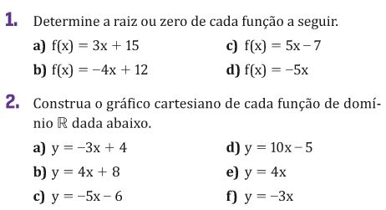
Figura 1 – Gênero textual Exercício
Fonte: Smole e Diniz (2016, p. 101)

Em páginas anteriores a destes exercícios (Figura 1), situações similares foram exploradas na obra, detalhando procedimentos de resolução relacionados à função do primeiro grau.
A Figura 2 apresenta um texto do gênero situação-problema com realização intergênero.

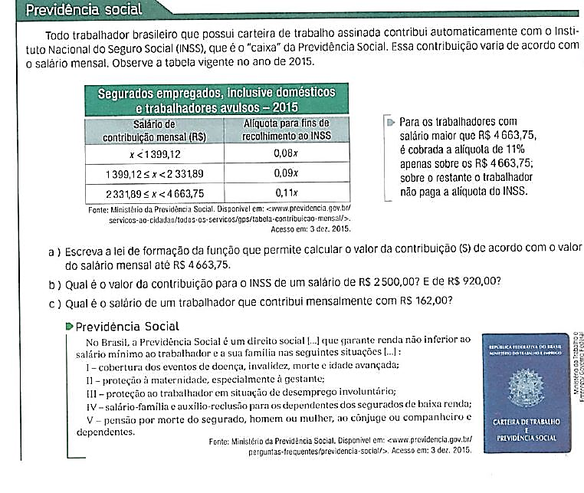
Figura 2 - Gênero textual situação-problema
Fonte: Balestri (2016, p. 47)

Segundo Marcuschi (2008), a intertextualidade intergênero ocorre quando um gênero assume a função ou forma de outro, predominando a função de um sobre a forma do outro. Isto pode ocorrer por um processo natural em que um gênero vai gradativamente transformando-se e em seu lugar surge outro, preservando-lhe características da forma ou da função. Mas também pode ser uma ocorrência proposital, direcionada para obter-se determinados efeitos na interpretação na ação responsiva.
No texto da Figura 2 a situação-problema incorpora o gênero tabela, de forma intencional. O propósito comunicativo deste gênero é sistematizar um conjunto de informações, geralmente numéricas, para levar a uma visão panorâmica e sintética acerca de um assunto. No exemplo, a situação-problema apresenta os dados no formato do gênero tabela para obter como efeito de sentido a identificação de regularidades matemáticas pelo leitor de tal forma que lhe possibilite encontrar um caminho para a resolução que leve às respostas para as questões levantadas nos itens de ‘a’ a ‘c’. Além disso, apresenta um excerto de gênero do campo jurídico para complementar informações acerca do contexto da situação-problema.
A Figura 3 apresenta uma tirinha, gênero pouco comum ao campo discursivo da matemática, mas presente em algumas das coleções das obras analisadas.

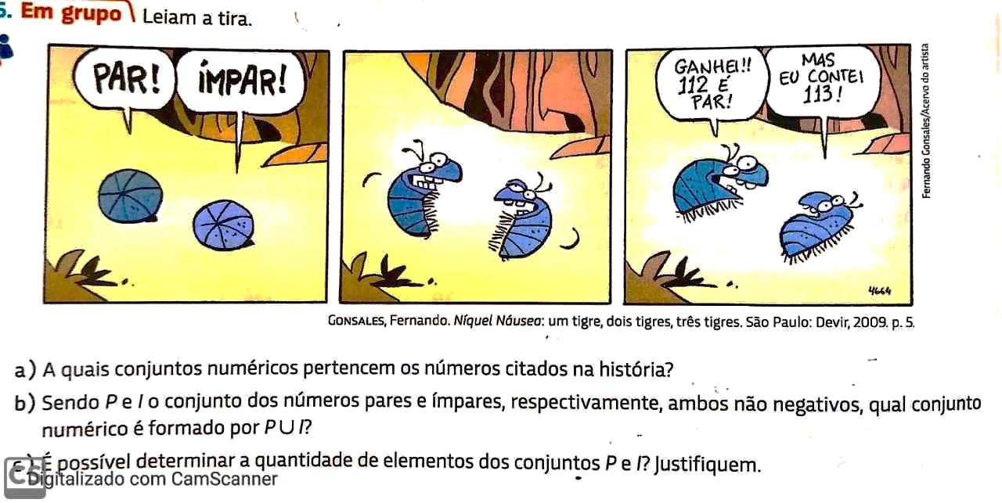
Figura 3 - Gênero textual tirinha
Fonte: Chavante e Prestes (2016, p. 30)
A exploração do gênero se deu apenas no item a e de forma superficial. A solicitação de uma explicação para a resposta poderia acrescentar argumentatividade ao processo de resolução. Os demais itens podem ser resolvidos sem as informações do texto, o que demonstra que atividade não levou em conta uma exploração mais aprofundada do gênero textual nem do texto escolhido, figurando mais como intenção de mera descontração.
De forma similar, algumas coleções apresentaram preocupação em ilustrar as atividades, provavelmente para se apresentarem graficamente mais atraentes, no entanto o fizeram utilizando apenas figuras ou balões contendo falas e que não são gêneros textuais. Tal resultado vai ao encontro de outra pesquisa desenvolvida por Ripardo (2012).
A Figura 4 traz uma importante exploração matemática para o gênero anúncio publicitário, apresentado na questão, tendo o cartaz como suporte.

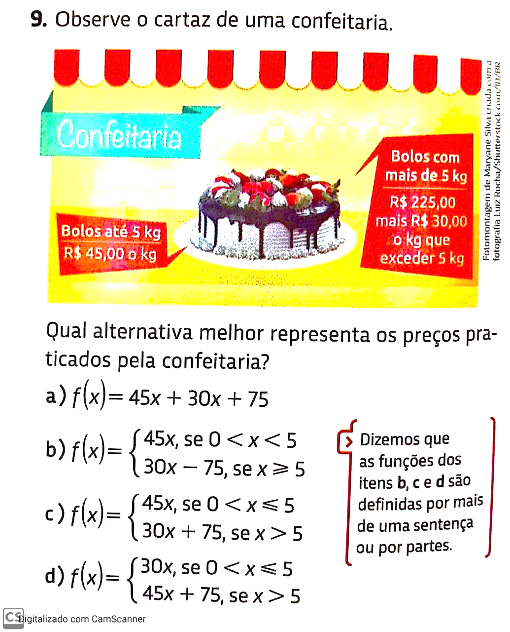
Figura 4 - Gênero textual anúncio publicitário
Fonte: Chavante e Prestes (2016, p. 48)

O anúncio publicitário foi elaborado para exploração matemática na obra, conforme indica a informação ao lado da ilustração. A linguagem utilizada na situação-problema requer certa familiaridade com o discurso matemático, mas é provável que em uma situação real poucos dos possíveis clientes teriam esse nível de matematização ou se deparariam com um problema da natureza do que é apresentado, que é traduzir uma situação-problema para a linguagem da álgebra. Por outras palavras, o texto em questão foi produzido com fins de didatização do gênero situação-problema e, com isso, vai de encontro ao principal objetivo do gênero: cumprir com uma função social. Neste caso, dificilmente um aluno de depararia com um problema como o apresentado na Figura 4 diante de tal anúncio publicitário.
Outros gêneros explorados foram a explicação, a definição, o gráfico e a tabela. As definições são importantes para a compreensão do conteúdo e a explicação é o gênero mais adequado para apresentar um assunto e explicar seu funcionamento e/ou aplicações. Já os gráficos e tabelas também são recorrentes por sua plasticidade e possibilidades de exploração, favorecendo a aplicação de rotinas como organizar e comparar, além de ilustrar e/ou fornecer dados em problemas dentre outas possibilidades de exploração.
Quanto aos gêneros específicos do campo discursivo da matemática, como a demonstração (Figura 5) e o teorema (Figura 6), foram pouco explorados nas coleções. Em alguns casos, os gêneros foram apenas definidos (Figura 7), sem que fosse proposta nenhuma atividade com ou a partir deles.
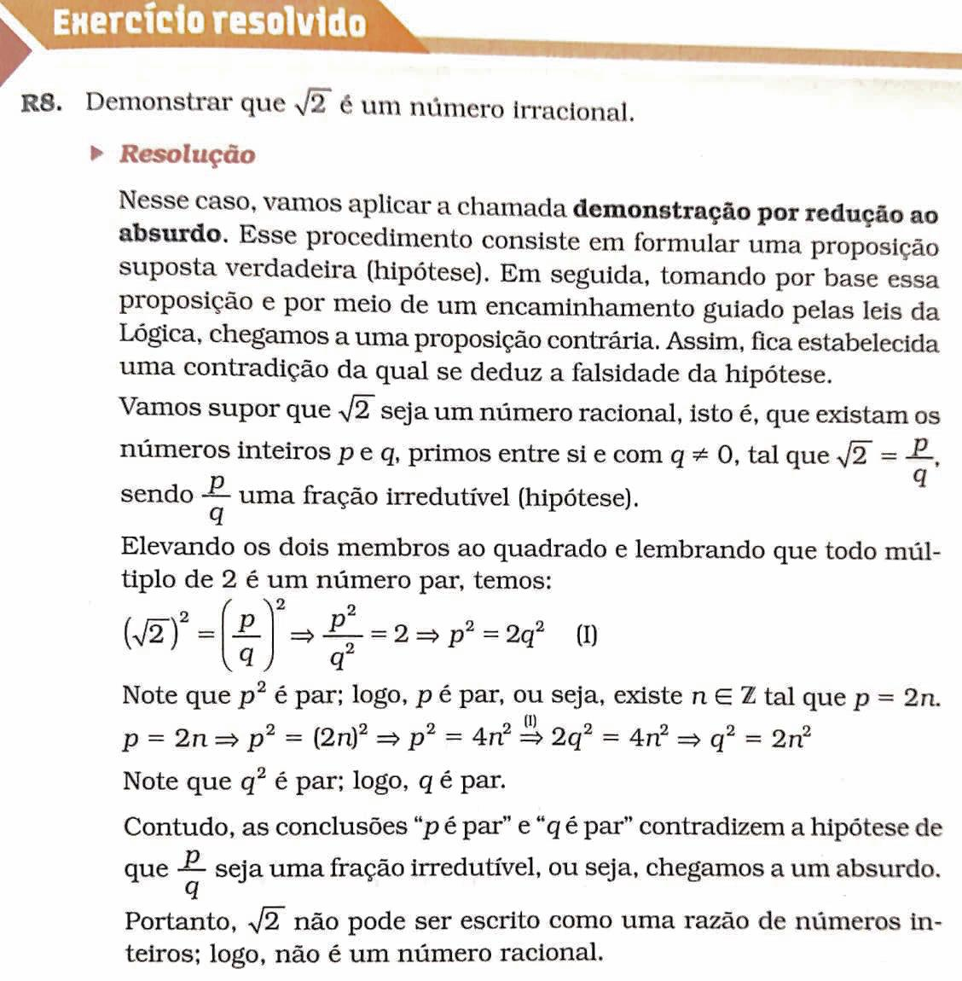
Figura 5 - Gênero textual demonstração
Fonte: Leonardo (2016, p. 47)

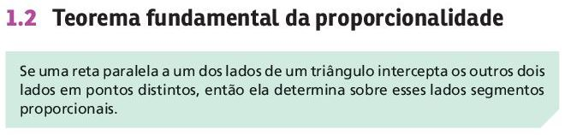
Figura 6 - Gênero textual teorema
Fonte: LEONARDO (2016, p. 214)

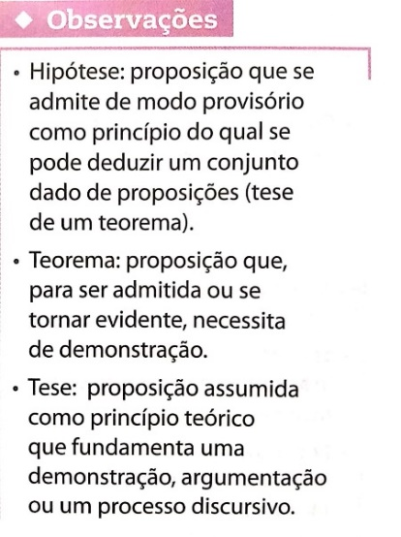
Figura 7 - Gênero textual definição
Fonte: Leonardo (2016, p. 47)

Tais gêneros poderiam ter sido melhor explorados através da proposição de atividades, embora uma possível explicação para essa apresentação superficial seja que esses gêneros exijam um nível de matematização mais elevado ou que se aplicam apenas a alguns conteúdos mais específicos, sendo pouco explorados na educação básica.
Cada uma das coleções possui seções especiais ao longo dos capítulos ou ao final destes, geralmente com propostas envolvendo mais de uma disciplina, aprofundamento em algum conteúdo, projetos de ação ou um pouco de História da Matemática. Nestas seções especiais se apresentam textos mais extensos. Algumas propõem interpretação de texto e exploração de atividades práticas envolvendo conteúdos matemáticos e até mesmo envolvendo conhecimentos de mais de uma disciplina escolar. As aberturas dos capítulos, utilizadas para apresentar os conteúdos a serem trabalhados também são responsáveis pela apresentação de uma boa variedade de gêneros textuais.
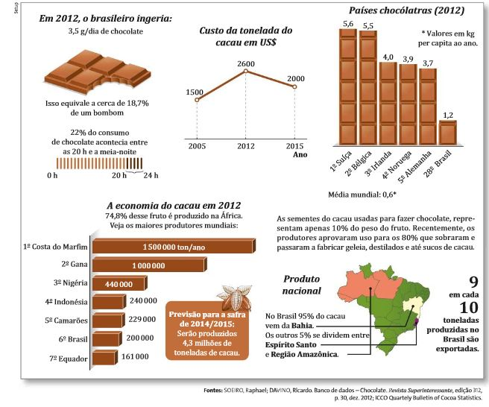
A Figura 8 apresenta um texto do gênero infográfico, um dos mais utilizados na abertura dos capítulos para introduzir os conteúdos a serem trabalhados. Sua representação carregada de imagens pode atrair a atenção do aluno e ser pertinente para fazer as primeiras abordagens de um assunto. O exemplo foi utilizado para introduzir a análise de dados em Estatística.

Figura 8 - Figura 7 - Gênero textual infográfico
Fonte: Smole e Diniz (2016, p. 36)

Ainda que tenha sido encontrada uma boa variedade de gêneros nas obras analisadas (reportagem, publicação científica, relato histórico, dentre outros), não se percebe uma preocupação em explorar o potencial que esses gêneros possuem em atividades para ensinar matemática, uma das funções do livro didático. Na maioria das vezes a função deles parece ser apenas a de atrair a atenção do aluno, trazendo informações pouco ou nada relevantes para a realização das atividades que seguem à apresentação destes textos. Geralmente são textos informativos que podem até auxiliar no processo de compreensão, mas não são fundamentais considerando-se o modo como que são explorados nas coleções. Na Figura 9 se tem um desses casos.

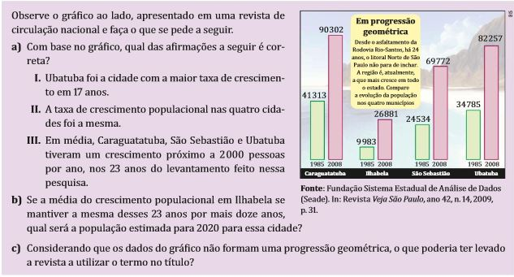
Figura 9 - Atividade de exploração do gênero textual gráfico
Fonte: Smole e Diniz (2016, p. 163)

No texto acima, o gênero gráfico foi utilizado para ilustrar outro gênero, a reportagem, fixada no suporte revista. A situação-problema apresentada poderia ter sido mais bem explorada se no item c, por exemplo, em vez de afirmar que o gráfico não forma uma progressão geométrica, questionasse os alunos sobre o porquê não forma este tipo de progressão. Ainda assim, o exemplo traz uma interessante exploração não só de conteúdos matemáticos, como estatística e progressão geométrica, mas também propõe uma reflexão sobre o uso do vocabulário matemático em outros contextos. Lee (2010) chama a atenção para esse cuidado com o uso do vocabulário adequado já que algumas palavras ou expressões podem ter significados bem específicos em matemática. Além disso, o uso de palavras do discurso é necessário para a aprendizagem deste (SFARD, 2008).
Outra situação interessante foi apresentada na seção ‘Invente você’, da Coleção D, e na seção ‘Produção textual’, da Coleção H. Embora a maioria das atividades propostas sigam o mesmo roteiro, solicitar aos alunos que criem uma atividade baseada no assunto do capítulo, as possibilidades de exploração são bem amplas. Na Figura 10, por exemplo, é solicitado que o aluno escreva uma atividade envolvendo gráficos e dados estatísticos.

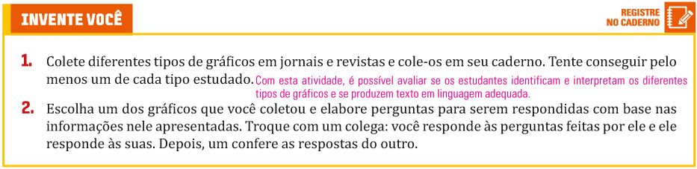
Figura 10 - Seção Invente você de uma obra
Fonte: Smole e Diniz (2016, p. 43)

Ao permitir que o aluno pesquise e escolha o assunto que quer desenvolver na atividade e ainda tenha que socializar com os colegas, possibilita que o discente desenvolva não só a habilidade de criação, mas também de interação, liderança, dentre outras.
A atividade proposta na Figura 11, representada pelo gênero charge, exige do leitor a mobilização não só de conhecimentos linguísticos relacionados a este gênero, mas também do gênero gráfico, que traz informações fundamentais para compreensão da charge. O fato de a atividade solicitar do aluno a produção de um texto para explicar um fato matemático é potencializador de aprendizagem para a disciplina.

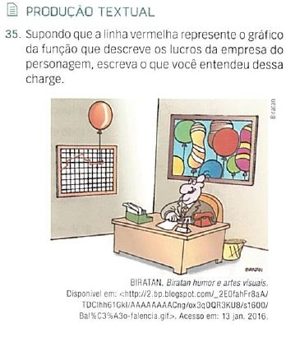
Figura 11 - Seção Produção textual de uma obra
Fonte: Balestri (2016, p. 47)

De modo geral, as seções especiais de cada coleção foram as responsáveis pelo uso dos gêneros textuais mais diversificados e com finalidades que ultrapassam as narrativas endossadas específicas do discurso matemático, desenvolvidas em rotinas como calcular, demonstrar, construir gráficos, dentre outras. Nessas seções, as explorações estiveram relacionadas a ações especiais como projetos interdisciplinares, cidadania, curiosidades históricas ou de como algo funciona na sociedade, além de reflexões sobre atitudes pessoais e/ou sociais.

Considerações finais
A aproximação entre conhecimentos do campo linguístico aos do discurso matemático tem se revelado possível e fundamental. Tendo em vista que essas duas áreas do conhecimento apresentam resultados insatisfatórios em avaliações de larga escala como o Sistema de Avaliação da Educação Básica (Saeb), por exemplo, buscar aproximações pode ser promissor tanto por causa deste problema como também pela natureza da área de ensino que é essencialmente multidisciplinar.
Ao identificar os diferentes gêneros textuais presentes em livros didáticos de matemática do ensino médio e como são explorados nas atividades propostas, percebe-se que há uma exploração tímida dos gêneros nas coleções analisadas, figurando mais como ilustrações. Em muitos casos a exploração até ocorreu, mas os gêneros utilizados poderiam ser bem mais aproveitados. No entanto, o ponto positivo é que a coleções analisadas se propõem a explorarem textos de gêneros diversos, para além dos do discurso matemático.
É importante considerar o fato de os livros serem produzidos seguindo critérios de avaliação estabelecidos pelo Ministério da Educação (MEC). Assim, é possível que nas práticas pedagógicas a serem implementadas em sala de aula tendo por base as atividades propostas nas obras do PNLD possam não alcançar melhores resultados pelo fato de os professores, eventualmente, não possuírem conhecimentos teóricos mais consolidados envolvendo questões teóricas que balizam a definição desses critérios.
Referências
BALESTRI, R. Matemática: interação e tecnologia. São Paulo: Leya, 2016.

BRASIL. PNLD 2018: Matemática - Guia de livros didáticos - Ensino Médio. Brasília: MEC/SEC, 2017.

BRASIL. Ministério da Educação. Lei de Diretrizes e Bases da Educação Nacional. Lei nº 9.394/1996. Disponível em: <www.portal.mec.gov.br/seed/arquivos/pdf/tvescola/leis/lein 9394.pdf>. Acesso em: 20 jun. 2019.

BOGDAN, R.; BIKLEN, S. Investigação qualitativa em Educação: fundamentos, métodos e técnicas. In: Investigação qualitativa em educação. Portugal: Porto Editora, 1994, p. 15-80.

CHAVANTE, E.; PRESTES, D. Quadrante matemática. São Paulo: Edições SM, 2016.

LEE, C. El lenguaje en el aprendizaje de las matemáticas. Madrid: Ediciones Morata, 2010.

LEONARDO, F.M. Conexões com a Matemática. São Paulo: Moderna, 2016.

MARCUSCHI, L. A. Produção textual, análise de gêneros e compreensão. São Paulo: Parábola Editorial, 2008.

PÁDUA, E.M.M. O processo de pesquisa. In: Metodologia da pesquisa: abordagem teórico-prática. Campinas: Papirus, 1997. p. 29 – 89.

RANIERI, T.L.S. Os Gêneros Textuais em Livros Didáticos de Matemática. Simpósio Internacional de Estudos de Gêneros Textuais. 2009, Caxias do Sul, RS. Disponível em: <www.ucs.br/.../os_generos_textuais_em_livros_didaticos_de_matematica.pdf>. Acesso em: 10 jun. 2019.

RIPARDO, R. B. Gêneros textuais nos livros didáticos de alfabetização matemática e matemática do PNLD 2010. Linhas Críticas, v. 18, n. 36, maio-agosto, 2012, p. 339-360. Disponível em: <www.redalyc.org/articulo.oa?id=193523808007>. Acesso em: 20 jun. 2019.

RIPARDO, R. B. Escrever bem aprendendo matemática: tecendo fios para uma aprendizagem matemática escolar. Tese (Doutorado – Programa de Pós-Graduação em Educação. Área de Concentração: Ensino de Ciências e Matemática) Faculdade de Educação da Universidade de São Paulo, São Paulo, 2014.

SANTOS, S.A. Explorações da linguagem escrita nas aulas de Matemática. In: NACARATO, A. M.; LOPES, C. E. (Org.). Escrituras e leituras na educação matemática. Belo Horizonte: Autêntica, 2009.

SFARD, A. Thinking as communicating: human development, the growth of discourses, and mathematzing. Cambridge: Cambridge University Press, 2008.

SKOVSMOSE, O. Cenários para Investigação. Bolema, Rio Claro, v. 13, n. 14, 2000.

SMOLE, K.S; DINIZ, M.I. Matemática para compreender o mundo. São Paulo: Saraiva, 2016.

